**ASSUNTO :. INDICO PARA QUE O DEPARTAMENTO COMPETENTE, REALIZE ESTUDOS PARA VIABILIZAR A AMPLIAÇÃO DO NÚMERO DE VAGAS DE ESTACIONAMENTO PARA MOTOS NA REGIÃO CENTRAL.**

**DESPACHO**

**SALA DAS SESSÕES ____/____/_____**

**PRESIDENTE DA MESA**

**INDICAÇÃO Nº , DE 2019**

**SENHOR PRESIDENTE,**

**SENHORES VEREADORES,**

INDICO ao Exmo Senhor Prefeito Municipal para que o departamento competente, realize estudos para viabilizara ampliação do número de vagas de estacionamento para motos na região central.

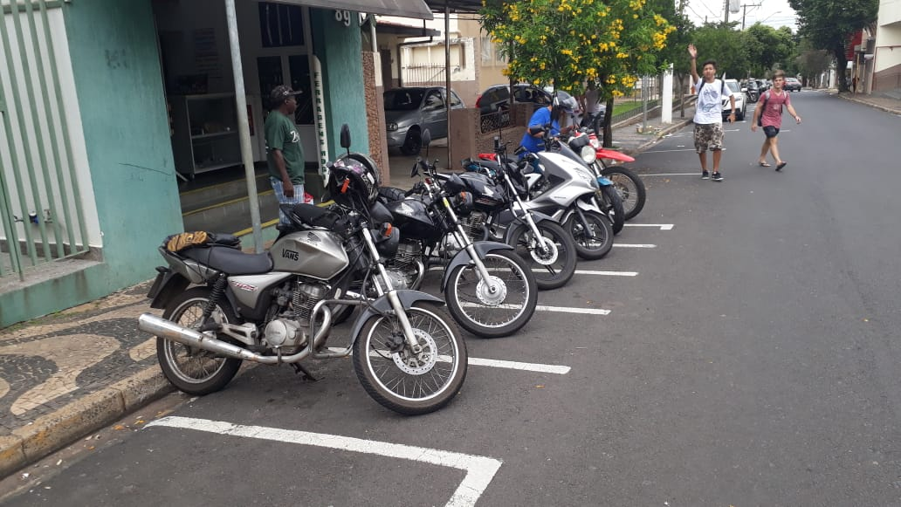

SALA DAS SESSÕES “VEREADOR SANTO RÓTOLLI”, aos 05 de dezembro de 2019

**VEREADOR LUIS ROBERTO TAVARES**